附件材料目录
注意：所有材料请按下面顺序扫描到同一个word文档，以姓名-岗位命名-毕业院校命名后上传
一、身份证
二、在校成绩单、就业推荐表扫描件（应届生）
三、学历学位证扫描件（历届生）
四、职称证、执业证（历届）
五、高中毕业证
六、英语等级证书、获奖证书（院级以上）
七、其他材料

例：
一、身份证
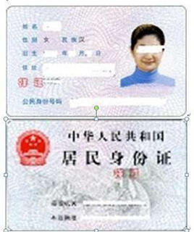
二、成绩单、就业推荐表
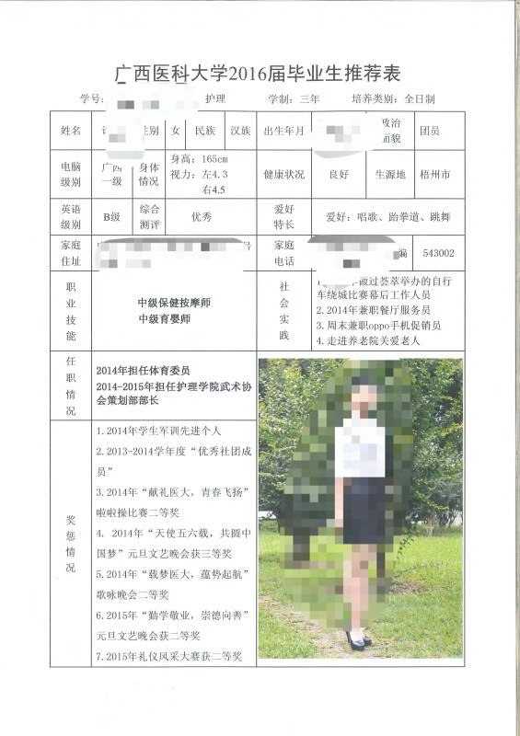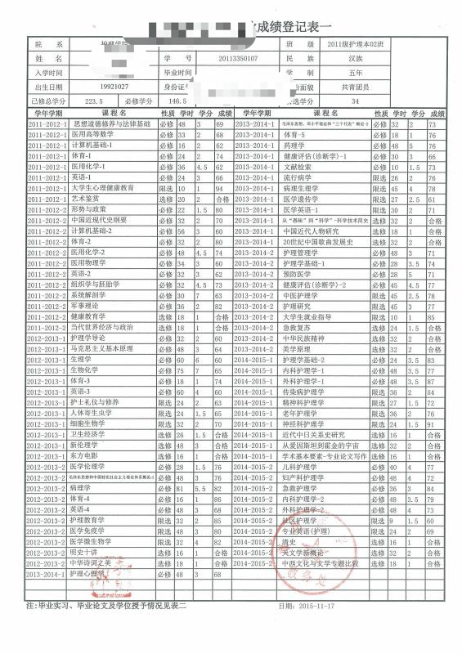

三、学历学位证扫描件
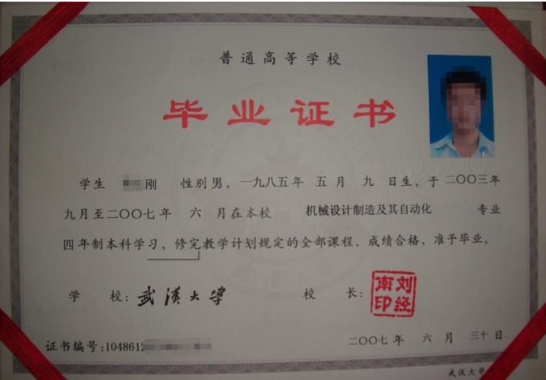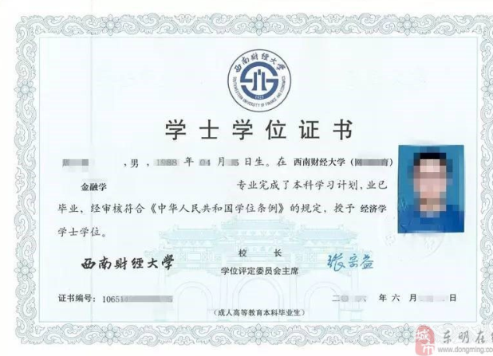

四、职称证、执业证

五、高中毕业证
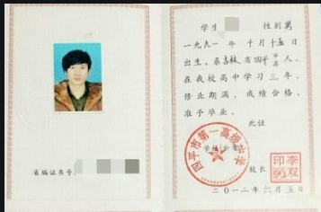
六、大学英语四六级证书、获奖证书扫描件

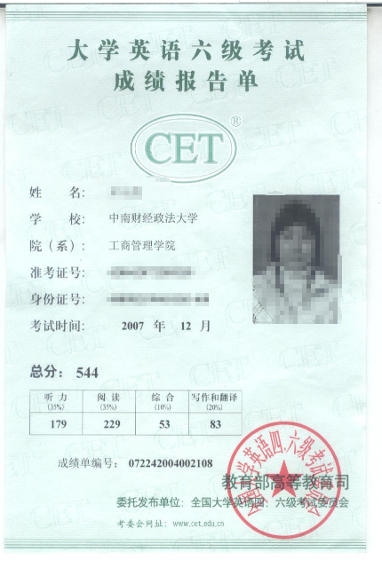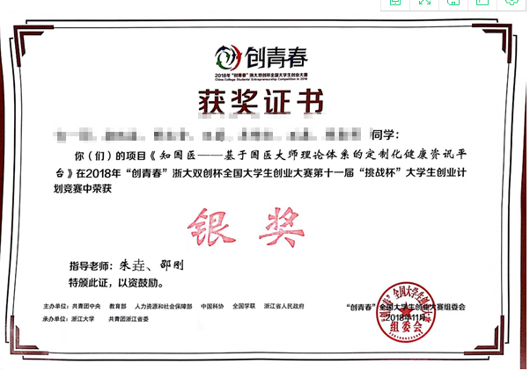
七、其他

